Lokaalopdracht : One-egg-pack
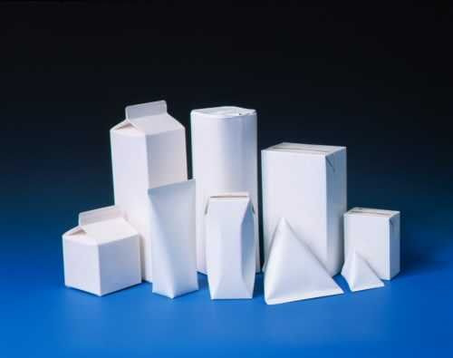
Highlight 4: Bijzondere verpakkingen

Verpakkingen zijn alle denkbare verpakkingen voor het transport van goederen of verkoop aan consumenten. Dus bijvoorbeeld tubes, doosjes, flessen, blikken, draagtasjes, nietjes, tape, dozen, kratten, pallets en wikkelfolie.

Speciale verpakkingen
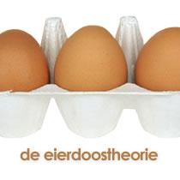
Ook voor eieren zijn er speciale verpakkingen die de eieren beschermen tijdens het vervoer. Vaak worden eieren met meerdere stuks tegelijk in een verpakking verkocht. Aan jullie de uitdaging om een nieuwe verpakking speciaal voor één ei te ontwerpen.
Opdracht One-egg-pack
Probeer van papier een verpakking te maken waarin in je één ei kunt opbergen en dat je ter hoogte van je buik kunt laten vallen zonder dat het ei breekt.
Materiaal
- maximaal 5 vellen A4 printpapier – schaar – lijm – maximaal 30 cm afplaktape.
Werkwijze
- Schets een ontwerp van de een-ei-verpakking op één A4. Bedenk hoe je bufferruimtes in zo’n papieren verpakking kunt maken.
- Maximale afmetingen: 10 x 10 x 10 cm (l x b x h)
- Maak de zo stevig mogelijke verpakking van het A4 papier.
Presentatie
- Op het einde van de les wordt door middel van een valproef (met ei!) de verpakking getest. Een gebroken ei levert uiteraard een onvoldoende op.
Succes!

